Comunità Mandriola
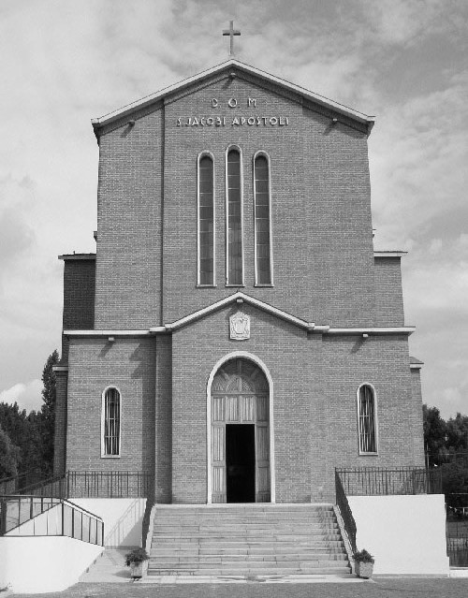

S. Giacomo Apost.
35020 - Albignasego – PD -
Via Marconi, 44
Tel. 049 680900
Fax 049 8827006
Cell. 338 9344019
e-mail: parrocchia@mandriola.org
e-mail: franco.scarmoncin@gmail.com
sito web: www.mandriola.org
CENTRO INFANZIA 049 8808024

20.02.13

LA FAMIGLIA
SACRAMENTO DI SALVEZZA

VEDERE

1° La famiglia è cambiata:
- tendenza a creare famiglie mono-nucleari,
- molte famiglie ( 30% ) si separano e divorziano,
- frequenti famiglie con figlio unico,
- più soggetti educativi,
- la contraccezione e l’aborto sono praticate,
- è calata la natalità,
- è diminuito il rispetto dell'autorità dei genitori,
- meno l'attenzione verso gli anziani,
come portatori di esperienza e di saggezza,
- viene evitata la formazione al sacrificio,
- tralasciate le tradizioni famigliari,
le radici costituite dall'esperienza dei nonni,
- l'ospitalità, poca apertura verso gli altri, gli estranei,
- non sempre si educa fissando regole precise di
comportamento... (i paletti)
- diminuita la fiducia nel futuro,
- è aumentata l’urbanizzazione,
- il lavoro è fuori casa,
- viene facilitata la mobilità,
- lo sport è praticato su larga scala e fin da piccoli,
- la pratica religiosa in caduta libera...

N.B.
Molte famiglie,
pur avendo preso le distanze dalla parrocchia,
continuano a conservare una parvenza
di vita di fede,
ricordandosene a Natale,
a Pasqua
e in occasione di battesimi, cresime, matrimoni....

La Parrocchia viene vista come
“self service”
il "distributore di Sacramenti"......
ci vado quando ne ho bisogno...
La pratica religiosa aiutava a crescere in alcuni valori
e nella crescita di una coscienza formata e vera.

2° La nuova famiglia ha acquisito nuovi valori:
- il ruolo e l'autonomia della donna nella famiglia
nel lavoro e nella società,
- maggiore cultura,
- si ha più tempo libero
- è aumentato il benessere economico,
- una maggiore libertà di coscienza (morale),.
- una mentalità più aperta e critica...
- il volontariato,
- più sensibili alle problematiche sociali e mondiali…

RIFLETTERE

1° - Che cosa possiamo dedurre
dal il Vangelo
a proposito della famiglia ?

- Gesù
si incarna in una famiglia,
vive in famiglia,
ha condiviso la quotidianità della famiglia
ha frequentato altre famiglie,
ha parlato della Trinità come di una famiglia,
ha voluto la Chiesa-Comunità come una famiglia

2° - Il pensiero di Gesù: (vedi Vangelo di Matteo 19, 1-12 )
riguardo al
il matrimonio indissolubile
è per realizzare la felicità della famiglia stessa e dei coniugi,
oppure è legge inderogabile ?

3° - La famiglia è una Istituzione naturale
non una scoperta dell'uomo,
o una esigenza dell'uomo moderno...
ha delle leggi imposte da una società organizzata,
ma non è la società a creare la famiglia,
la società costituita organizza,
dispone delle normative
per il buon andamento sociale.

4° - La famiglia realizza le esigenze profonde
della persona umana:
amore e affetti
sicurezza
solidarietà
forza
bisogno di dialogo
il bisogno di aiuto,
sentirci circondati da persone fidate e amate
bisogno di procreare

5° - Famiglia è il "Sacramento naturale " di salvezza:

"naturale"
perchè è salvezza per tutti coloro che
vivono la vita di famiglia;
indipendentemente dal loro credo religioso.

"Sacramento" perchè è l'amore a costituire la famiglia unita,
per il dialogo che crea comunione e matura,
per l'aiuto scambievole e la solidarietà che la animano,

la famiglia è salvezza per chi ne fa parte (coniugi)
per il bambino che nasce,
per l'ammalato
per il più debole...
per chi non ha mezzi economici

6° - La famiglia continua l'opera creativa di Dio.
la famiglia, come Dio,
è in grado di dare, creare la vita.
I genitori al figlio passano un corpo animato,
un poco del loro "corpo vivo"
(cellula, embrione, spermatozoo, ovulo.. ).
I genitori creano il corpo e l'anima.
I genitori creano la vita.
E questo è un compito grandioso, miracoloso, divino.

7°- La famiglia ed educazione.
soggetto primo,
naturale,
fondamentale di formazione.

- Quando
la famiglia comincia ad educare?
Subito, con la nascita...
altrimenti non si sa più quando si deve cominciare.

8° - Le problematiche della famiglia:
- incomprensione di carattere,
- difficoltà economiche,
- poco dialogo,
- le scelte fondamentali,
- i figli
- malattie gravi
- anziani
- figli difficili
- separazione
- divorzio,

AGIRE

1° Come salva oggi la famiglia:

- vivendo un clima:
di affetto,
amore,
comprensione,
dialogo,
perdono
collaborazione...

- formando ai valori
- spirito di sacrificio
- l'onestà,
- il rispetto delle persone
- rispettando alcune regole.
- la pratica religiosa,

- educando - con amore
- con autorevolezza.

2° Fate tesoro
di quanto di buono avete ricevuto dai vostri genitori
e di quanto non avete ricevuto
e vi avrebbe fatto piacere ricevere.

3 Onora il padre e la madre.
significa:
- “sii motivo di onore”
comportati in maniera tale che i tuoi genitori
sentendo parlare di te,
si sentano orgogliosi di essere tuoi genitori.

- “Onorare una cambiale”
loro hanno firmato una cambiale in bianco
per te e su di te.
quindi
ora che sei adulto
restituisci ciò che hai ricevuto

“dare peso”
continua a dare loro importanza…

Per i gruppi:

1° Personalmente avverti qualche cambiamento sociale
che coinvolge la famiglia?

2° Quali sono le difficoltà che affronta la famiglia oggi ?

3°Quali i vantaggi sembra abbia la famiglia oggi,
rispetto a quella di ieri ?

4° E' giusto (morale, bene...)
concedere il divorzio a una coppia
che non riesce ad andare d'accordo?
Non basta la separazione?

5° La tua famiglia, sacramento di salvezza,
in che modo concretamente ti salva ?

